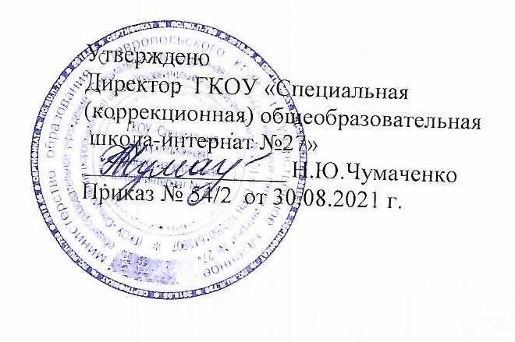

ПАСПОРТ
СПОРТИВНОГО ЗАЛА

Ответственный:
Глушко Наталья Николаевна

2021/22 учебный год

Оглавление:

Общие сведения 3
Опись имущества спортивного зала 4
Опись имущества кабинета учителя физкультуры 5
Учебно – методическая литература 7
Культивируемые виды спорта 8
Схема спортивного зала. План эвакуации из спортивного зала 8
Правила пользования кабинетом (спортивным залом) 9
Расписание работы спортивного зала на 2018/2019 учебный год 11
Аптечка 12

№ | Наименование кабинета. | Расположение (этаж). | Длинна (м). | Ширина (м). | Площадь (м2). | Естественное освещение. | Количество окон. | Оконные решётки. | Исскуственное освещение. | Количество ламп. | Электрорезетки | Пожарная сигнализация (дымоуловители). | Наличие батарей.
1. | Спортивный зал. | 1 | 15,90 | 6,08 | 96,7 | Да | 9 | Да | Да л.н. | 20 л.н. | 4 | 1 | 7
2. | Кабинет учителя физкультуры. | 1 | 3,35 | 1,60 | 5,5 | Нет | 1 | Нет | Да | 1 | 1 | Нет | 1

Общие сведения.

* л.д.с. – лампы дневного света, л.н. – лампы накаливания.

Опись имущества спортивного зала.

№ | Наименование имущества. | Количество | Инвентарный номер.
1 | Гимнастическая скамейка | 6 | б/н
2 | Гимнастическая стенка | 4 | 310108001785; 3101108001789; 3101108001790; 3101108001791.
3 | Баскетбольные кольца | 2 | б/н
4 | Запасной выход | 1 | б/н
5 | Двери | 2 | б/н

Опись имущества кабинета учителя физкультуры.

№ | Наименование имущества. | Количество. | Инвентарный номер.
1 | Стол письменный | 1 | б/н
2 | Шкаф | 2 | б/н
3 | Огнетушитель | 2
4 | Медицинская аптечка | 1 | б/н
5 | Кубки |  | есть
6 | Мяч б/б | 4 | б/н
7 | Мяч в/б | 1 | 310108000277
8 | Мяч ф/б | 6 | б/н
9 | Мяч теннисный | 6 | б/н
10 | Мяч для н/т | 10 | б/н
11 | Мат гимнастический 1*2м | 6 | 310108001784
12 | Сетка в/б | 2 | б/н
13 | Кегли | 20 | б/н
14 | Футбольные ворота | 2 | б/н
15 | Стол теннисный | 2 | 310108000149
16 | Дорожка зигзаг |  | нет
17 | Коврик массажный |  | нет
18 | Летающая тарелка | 5 | б/н
19 | Мешочек с песком | 10 | б/н
20 | Мостик гимнастический | 1 | 310108000147
21 | Мяч массажный |  | нет
22 | Палки гимнастические | 8 | 310108000289
23 | Сделай тело (тренажёр обруч) |  | нет
24 | Стойка для прыжков в высоту | 2 | б/н
25 | Утяжелители |  | нет
26 | Гантели |  | нет
27 | Фитнес мат |  | нет
28 | Дартс набор | 1 | 310108000294
29 | Кольцебросс | 1 | б/н
30 | Мяч набивной 1 кг |  | б/н
31 | Мяч для атлетических упражнений 2 кг | 5 | 310108001788
32 | Мяч для атлетических упражнений 5 кг | 2 | 310108001787
33 | Планка для прыжков в высоту | 1 | б/н
34 | Флажки | 10
35 | Гиря |  | нет
36 | Скакалка | 10 | 310108000280
37 | Обруч пластмассовый | 6 | 310108000295
38 | Мячи для метания 150 грамм
39 | Штанга 25 кг | 1 | 310108000296
40 | Козел спортивный | 1 | 110104000045
41 | Канат | 1 | 310110800151
42 | Маты спортивные | 6 | 310108000146
43 | Сетка баскетбольная | 1 | 310108000298
44 | Сетка для тенниса | 2 | 310108000297
45 | Козел гимнастический прыжковой | 1 | 310108001782
46 | Мостик гимнастический приставной жесткий | 1 | 310108001783
47 | Стол теннисный | 2 | 310108001531; 310108001532

Учебно-методическая литература.

№ | Наименование | Количество  (штуки)
1. | Методика физического воспитания школьников. Г.Б. Мейксона | 1
2. | Физическое воспитание в школе глухих и слабослышащих. Н.Г. Байкина. | 1
3. | Физическое воспитание детей со сколиозом и нарушением осанки. Г.А. Халемского. | 1
4. | Подвижные игры. М.В. Лейкина. | 1
5. | Физическая культура 1-2 класс. Г.И. Погодаев. | 1
6. | Физическая культура 3-4 класс. Г.И. Погодаев. | 1
7. | Папка по технике безопасности. | 1
8. | Поурочные разработки 1 класс. В.И. Ковалько. | 1
9. | Поурочные разработки 2 класс. В.И. Ковалько. | 1
10. | Поурочные разработки 3 класс. В.И. Ковалько. | 1
11. | Поурочные разработки 4 класс. В.И. Ковалько. | 1
12. | Поурочные разработки 5-9 классы. Игровой подход. В.И. Ковалько. | 1
13. | Гимнастика для всех. А. Гугин. | 1
14. | Общеразвивающие упражнения в школе. А.И. Селезнев. | 1
15. | Введение ФГОС основ.общего образования как фактор модернизации системы образования С/К. | 1

Культивируемые виды спорта: легкая атлетика, волейбол, баскетбол, футбол.

Схема спортивного зала
План эвакуации из спортивного зала

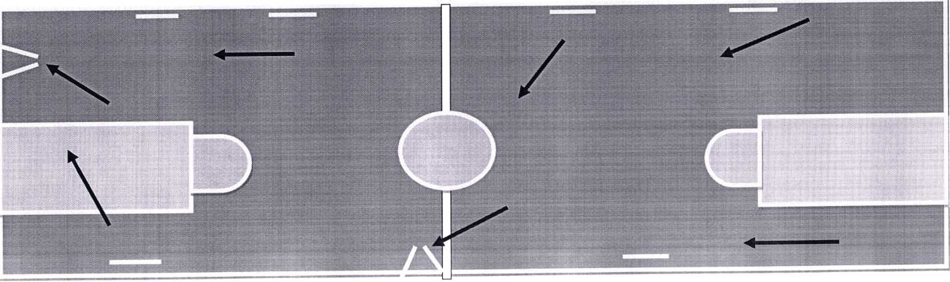

Правила пользования кабинетом (спортивным залом)

- Общие правила пользования
- К работе допускаются учащиеся, обоего пола, прошедшие медосмотр.
- Учитель должен:
- знать должностные обязанности и инструкции по охране труда,
- пройти вводный инструктаж и инструктаж на рабочем месте;
- в работе руководствоваться правилами внутреннего распорядка,
- режим труда и отдыха определяется графиком работы учителя.
- Не допускать проведения в спортивном зале внеклассных непрофильных мероприятий
- В спортивном зале должны быть огнетушители и укомплектованная аптечка для оказания первой помощи
пострадавшим.
- Ежедневно следить за соблюдением санитарно-гигиенического режима: проветривать помещение спортзала; следить за своевременной влажной уборкой (1 раз в день) и порядком.
- В случаях травматизма сообщать о факте администрации, принимать участие в расследовании несчастных случаев.
- Административную ответственность за нарушение требований инструкций по ОТ несёт учитель, проводящий занятие, и заведующий кабинетом.
- Ответственность за противопожарное состояние кабинетов возлагается на материально ответственных лиц кабинетов.
II. Перед началом работы
- проверить исправность электроосвещения;
- проверить исправность спортивных снарядов и оборудования;
- прочно закрепить используемые спортивные снаряды и оборудование;
- строго соблюдать температурные нормы, при которых разрешаются занятия на открытом воздухе;
- не допускать нахождения в спортзале учащихся, а также посторонних лиц, без учителя.
III. Во время работы
- не допускать к занятиям детей с явно выраженными признаками заболевания
- допускать на занятия учащихся только в спортивной форме и обуви;
- провести инструктаж по ТБ с учащимися (вводный, поурочный, тематический)
- вести постоянный контроль за индивидуальной дозировкой физических нагрузок
- соблюдать личную гигиену
- организовать страховку при выполнении учебных упражнений
- следить за соблюдением порядка и дисциплины
- не оставлять учащихся без присмотра во время занятий
- При возникновении ситуации
- в случае возникновение аварийных ситуаций, угрожающих жизни и здоровью детей, принять меры к их срочной эвакуации, согласно плану
- сообщить о происшедшем администрации и приступить к их ликвидации
- в случае травматизма оказать первую помощь пострадавшим
- при внезапном заболевании учащегося вызвать медработника
- По окончании работы
- после окончания занятий проверить списочный состав учащихся
- убрать спортинвентарь в отдельное помещение
- привести в порядок своё рабочее место
- выключить электроосвещение и закрыть спортзал на ключ
- о недостатках, обнаруженных во время проведения учебных занятий, сообщить администрации.

Расписание работы спорт зала
на 2021/22 год.

День/урок | 1 | 2 | 3 | 4 | 5 | 6 | 7
Понедельник | - | 2Б | 5Б | 1А | 1В | 7Б | 10А
Вторник | - | 2 А | 5Б | 1А | 2Б | 7А, В | 10А
Среда | - | 1Б | 5А | 2А | 2Б | 7А,Б | -
Четверг | 2А | 1В | 5А | 1Б | 5Б | 7Б | 10А
Пятница | 5А | 1А | 1В | 1Б | 7А,В | 7Б | -

Аптечка.
Перечень перевязочных средств и медикаментов для
аптечки спортивного зала.

№ | Название медикаментов. | Количество.
1 | Жгут для остановки кровотечения. | 1шт.
2 | Раствор перекиси водорода. 3%. | 1шт.
3 | Аммиак . | 1шт.
4 | Йод 5%. | 1шт.
5 | Анальгин таб. №10. | 1шт.
6 | Валидол . | 1шт.
7 | Фурацилин. | 1шт.
8 | Вата. | 1шт.
9 | Бинт. | 1шт.
10 | Бактерицидный унипласт. | 1шт.
11 | Напальчник. | 6шт.

Ответственный за кабинет: Глушко Наталья Николаевна ____________

